**电子科技大学国际MBA项目申请办法**

第一步：登录电子科大MBA招生系统

**网址** http://www.mba.uestc.edu.cn/member/index.jhtml

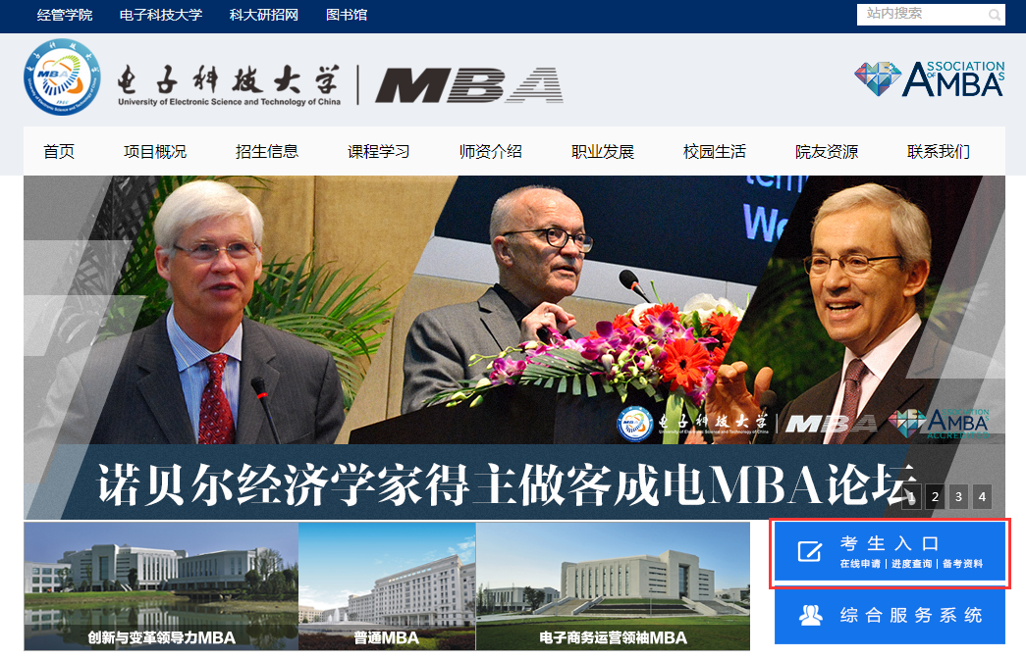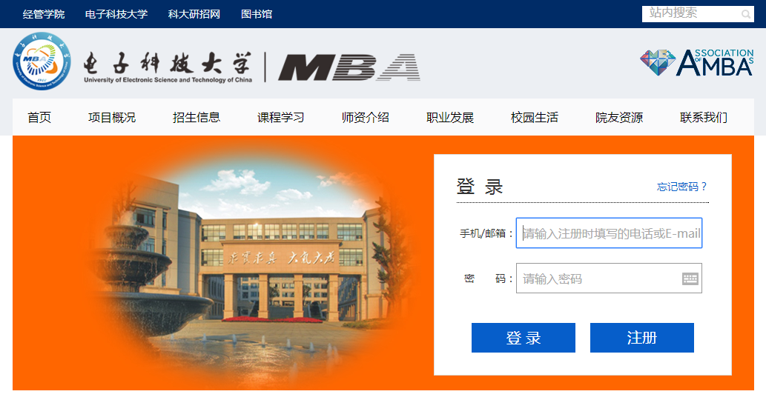

（1）凡在系统（包括老系统和新系统）中注册过的考生（无论是否参加提面）用注册时填写的电话号码登录，若忘记密码，请通过“忘记密码”找回；若连续4次密码错误，账号将被锁定；请在尝试2次登录报错时，通过“忘记密码”找回。

（2）未在系统中（包括新系统和老系统）注册过的考生，需要先注册，再登录。

（3）若无法确定是否在系统中（包括新系统和老系统）注册过，请先尝试注册，若提示“电话号码已存在”，则表示已注册过，请通过“忘记密码”找回。

若登录过程中遇到任何问题，请致电：028-83204365。

第二步：完善个人信息

所有信息均需准确填写并上传相关附件。

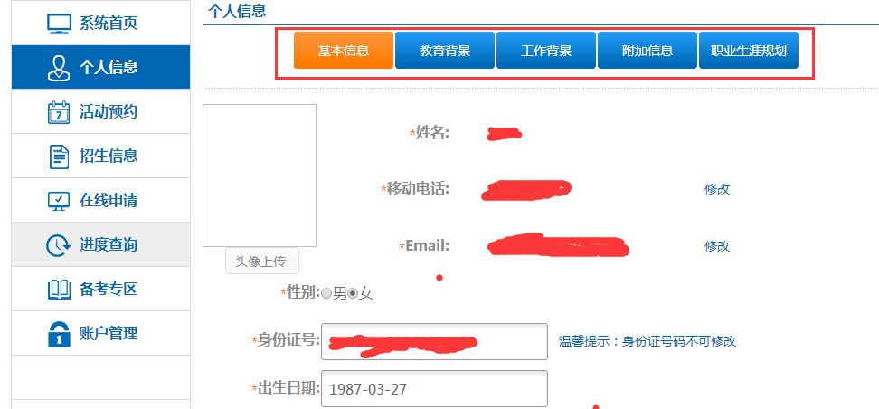

第三步：申请（申请时间：3月18日-4月15日）

1. 点击在线申请，中的“申请调剂”；
2. 填写“申请调剂”中的各项信息。
3. 填写完成后点击提交。

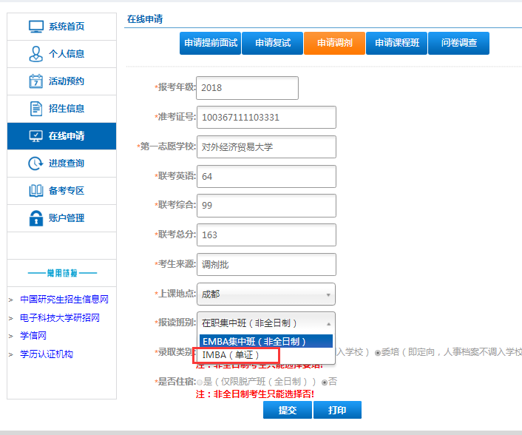

第四步：查看申请结果

在“进度查询”中查看调剂申请结果。

